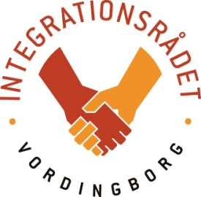
Dialogforum med

personlige fortællinger
Vordingborg Integrationsråd gentager succesen med endnu et arrangement mandag den 19. september 2022 kl. 19 til 21.00 i Bio Bernhard.
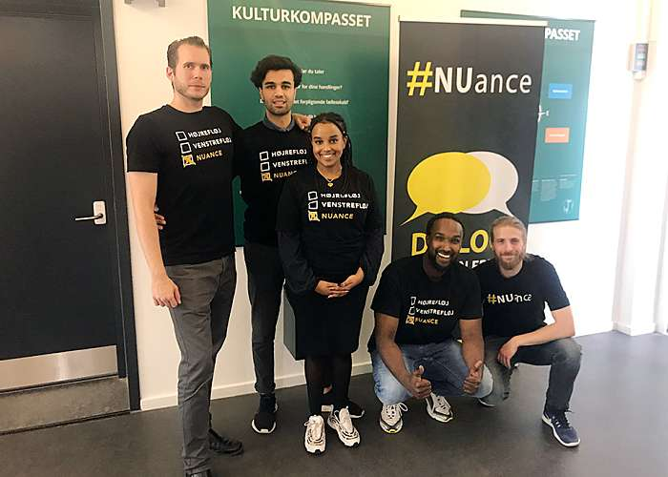
Dialogforummet er for alle interesserede.

Praktiske oplysninger:

Sted: Bio Bernhard, Adelgade 41, 4720 Præstø. Parkering ved Meny.

Program:

Kl. 19: Velkomst ved Shirin Samir, formand for Integrationsrådet
Kl. 19.10: Foredrag og dialog om integration ved Nuance-Dialogforum.
Undervejs vil der være kaffe og kage og vand. Foredraget er gratis.

Tilmelding:
På mail: integrationsraadet@vordingborg.dk eller på tlf. 21288911 gerne inden den 9. september. Først til mølle-princippet gælder, da der er begrænset antal pladser.
Nuance vil informere om virkelighed vs. Medier; kritisk tænkning og hvordan det egentlig går med integration. Dette kombineres med personlige fortællinger fra unge fra ghettoer, samt dialog med publikum. De unge fortæller om deres liv, hvor de ofte bliver beskrevet som kriminelle, socialnassere, svære at integrere mm.
Nuance er på en gang både informativt, sjovt og til tider rørende og er både relevant for skole- og gymnasieklasser, samt for virksomheder og faggrupper. Vel mødt til alle interesserede!

